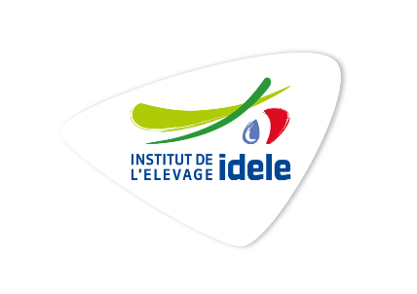
Rencontres – Échanges
Autour du chien de protection, du pastoralisme et du vivre ensemble
La DDTM06 et le relais local de l’institut de l’élevage Chien de protection coordonnés avec M. le Maire vous convie à cet évènement :
Le vendredi 16 juillet à 18h à Briançonnet (salle des fêtes).
Parlons, écoutons, échangeons pour mieux vivre sur notre territoire.
Dégustations de produits locaux après cet évènement convivial
Ouvert à tous !!

